Лабораторная работа № 7
Создание отчетов с использованием
служб отчётности SQL Server
Цель работы: изучить возможности и получить навыки использования компонентов СУБД Microsoft SQL Server, предназначенных для подготовки отчетов.
Продолжительность работы - 4 ч.

Теоретические сведения
СУБД Microsoft SQL Server состоит из программных компонентов различного функционального назначения. Одним из таких компонентов является SQL Server Reporting Services (SSRS), реализующий функции служб отчетности, предназначенных для создания, управления и распространения отчетов.
SSRS включает в себя средства разработки, администрирования и просмотра отчетов (рис. 1):

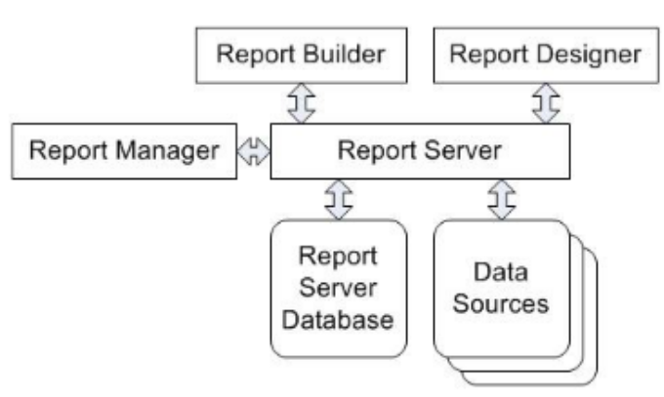

Рис. 1. Упрощенная архитектура SSRS
- Report Server – сервер отчетов является “ядром”, которое управляет службами отчетности SSRS;
- Report Manager – менеджер отчетов обеспечивает веб-интерфейс для администрирования служб отчетности SSRS.
- Report Designer – дизайнер (конструктор) отчетов служит средством разработки сложных отчетов;
- Report Builder – построитель отчетов служит простым средством создания отчетов, ориентированным на пользователей, решающих свои прикладные задачи, т.е. предназначенным для так называемых конечных пользователей (end-user);
- Report Server Database – база данных сервера отчетов содержит описания отчетов и разделена на две части: хранилище долговременной информации (структуры отчетов, модели отчетов, используемые ресурсы и т.п.) и хранилище оперативной информации (сформированные отчеты, рабочие таблицы и т.п.); по умолчанию в СУБД эти хранилища обозначаются именами reportserver и reportservertempdb;
- data sources – различные источники данных, из которых сервер отчетов извлекает сведения при подготовке отчета.

В SSRS для описания отчетов применяется специальный язык Report Definition Language (RDL), основанный на языке разметки XML.
В составе SSRS имеется несколько программных средств разработки отчетов: дизайнер отчетов, построитель отчетов и мастер отчетов (Report Wizard), интегрированный с дизайнером отчетов.
Дизайнер отчетов позволяет создавать отчеты любой сложности, разрешенной в SSRS, но требует от разработчика понимания структуры данных, отображаемых в отчетах, и знакомства с пользовательским интерфейсом системы Microsoft Visual Studio.
Построитель отчетов предоставляет упрощенный интерфейс для создания отчетов, соответствующих заранее определенным макетам и предназначенных в первую очередь для конечных пользователей, а не разработчиков. Кроме того, применение построителя отчетов предполагает, что разработчик или администратор базы данных должен установить в базе данных сервера отчетов необходимую модель данных до того, как конечные пользователи смогут создавать свои отчеты.
Мастер отчетов реализует простой пошаговый подход к созданию отчетов, подобный имеющемуся в Microsoft Office Access, и позволяет указать:
- используемый источник данных;
- запрос для выборки данных;
- табличный или матричный макет для отчета;
- группировку выбранных данных;
- стиль оформления отчета;
- место нахождения (развертывания) отчета.

Дизайнер отчетов доступен в среде SQL Server Business Intelligence Development Studio (SSBIDS), которая полностью интегрирована с системой Microsoft Visual Studio 2008. Дизайнер отчетов предоставляет несколько способов создания отчетов. Разработчик может либо использовать мастер отчетов, чтобы быстро создать отчет, либо воспользоваться набором дизайнерских инструментов, чтобы построить отчет по имеющемуся эскизу. Также возможно использовать дизайнерские инструменты для модификации отчета, созданного с помощью мастера отчетов.

Использование дизайнера отчетов
Быстрая разработка простого отчета
Самый легкий способ создать отчет с помощью дизайнера отчетов – это воспользоваться мастером отчетов, выполнив перечисленные далее действия, результаты которых могут появляться на компьютере с заметной задержкой в связи с переходом служб отчетности из пассивного состояния в активное.
- Запустить выполнение SSBIDS.
- Выбрать команду меню File | New | Project.
- Выбрать тип проекта Business Intelligence Projects.
- Выбрать шаблон Report Server Project Wizard.
- Указать имя нового отчета (например, ProductReport1) в поле Name и место его хранения в поле Location.
- Нажать кнопку OK.
- Ознакомиться с информацией на первой странице мастера отчетов и нажать кнопку Next.
- Задать имя нового источника данных в поле Name (например, DBdemoDS).
- Нажать кнопку Edit.
- Для подключения к серверу указать его имя в поле Server name, выбрав из списка (например, Nebula).
- Выбрать базу данных (например, DBdemosTest) из списка в поле Select or enter a database name.
- Нажать кнопку OK.
- Нажать кнопку Credentials.
- Выбрать режим Use Windows Authentication.
- Нажать кнопку OK.
- Отметить галочкой выбор режима Make this a shared data source, чтобы сделать в дальнейшем указанный источник данных доступным другим приложениям служб отчетности.
- Нажать кнопку Next.
- Нажать кнопку Query Builder, чтобы открыть окно конструктора запросов, аналогичное тому, которое имеется в утилите SSMS.
- Если в окне конструктора запросов отображаются не все области, нажать нужные кнопки Show/Hide… под заголовком окна, чтобы появились все четыре области (рис. 2).
- Нажать на панели кнопкуAdd Table (крайняя правая).
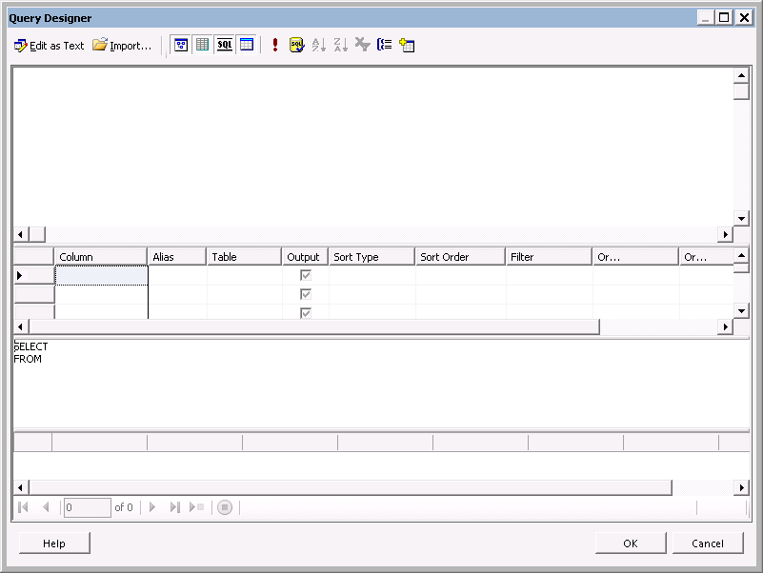

Рис. 2. Конструктор запросов

- Выбрать таблицу (например, Customer) и нажать кнопку Add.
- Нажать кнопку Close.
- Отметить столбцы выбранной таблицы, включаемые в отчет (например, Company, City, State, Country).
- Нажать кнопку OK.
- Нажать кнопку Next.
- Выбрать макет для отчета (например, Tabular) и нажать кнопку Next.
- Переместить столбцы группировки строк отчета (например, Country) в область Group, а остальные столбцы в область Detail, как показано на рис. 3.
- Нажать кнопку Next.
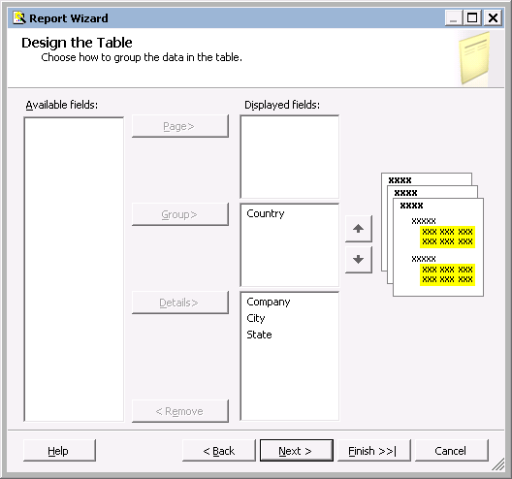

Рис. 3. Указание столбцов группировки для отчета
- Выбрать ступенчатое (Stepped) расположение строк в отчете и нажать кнопку Next.
- Выбрать стиль оформления отчета (например, Ocean) и нажать кнопку Next.
- Подтвердить предлагаемое по умолчанию место размещения отчета и нажать кнопку Next.
- Задать имя файла с описанием отчета и текст для заголовка отчета в поле Report name (например, Покупатели).
- Отметить галочкой выбор режима Preview Report, чтобы иметь возможность увидеть сформированный отчет на вкладке Preview в дизайнере отчетов.
- Нажать кнопку Finish.
На рис. 4 показан сформированный отчет, отображенный в дизайнере отчетов.
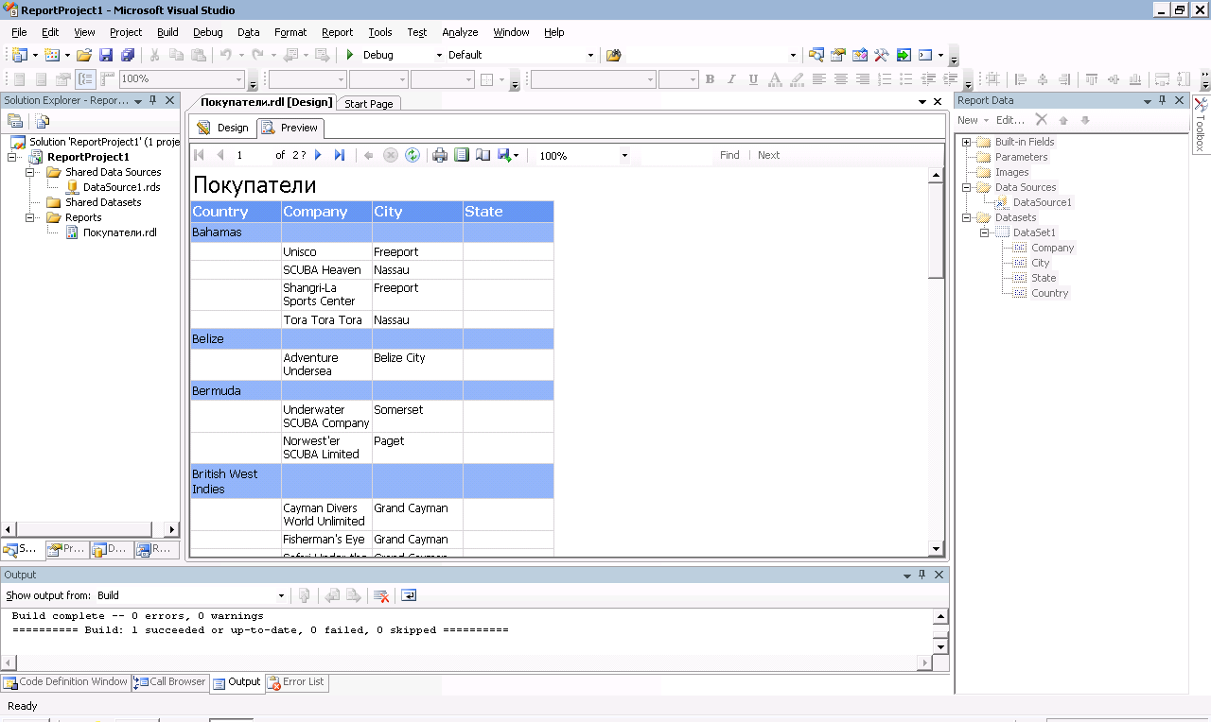

Рис. 4. Отчет, созданный с помощью мастера отчетов
Рис. 4 демонстрирует особенности пользовательского интерфейса дизайнера отчетов:
- окно дизайнера отчетов содержит сам отчет, который может отображаться либо в режиме предварительного просмотра отчета на вкладке Preview, либо в режиме конструктора отчета на вкладке Design. На вкладке Preview в верхней ее части располагается панель с набором кнопок и полей, предназначенных для управления просмотром текста документа; в частности, имеются поля для изменения масштаба документа и поиска символьных строк в документе;
- окно Report Data показывает источники данных для отчета. В режиме конструктора отчета доступен конструктор запросов (см. рис. 2), который активизируется командой Query... контекстного меню, отображаемого щелчком правой кнопкой мыши по узлу DataSet в окне Report Data; конструктор запросов позволяет скорректировать или задать новый запрос, выбирающий данные из базы данных для включения в отчет;
- окно Обозревателя решения показывает структуру проекта, в котором среди прочих имеются файлы с описанием отчетов на языке RDL; содержимое этих файлов отображается в текстовом редакторе командой View Code контекстного меню, появляющегося при щелчке правой кнопкой мыши по пиктограмме или имени файла с расширением rdl. В этом же контекстном меню имеется команда View Designer, предназначенная для активизации дизайнера отчетов после открытия проекта отчета.

Доработка созданного отчета
Отчет, созданный с помощью мастера отчетов, может быть модифицирован в дизайнере отчетов, который предоставляет следующие возможности:
- выбрать другие данные или задать иной порядок сортировки данных;
- изменить размеры или местоположение компонентов отчета;
- изменить свойства отдельных компонентов отчета, например: шрифт, выравнивание, цвет и т.п.
Чтобы изменить вид только что созданного отчета, следует выполнить перечисленные далее действия.
- Перейти в режим конструктора отчета, выбрав вкладку Design.
- Вызвать контекстное меню в окне Report Data щелчком правой кнопкой мыши по узлу DataSet1 и выбрать команду Query..., чтобы открыть окно конструктора запросов.
- В окне конструктора запросов в области условия для столбца Company (содержащего названия компаний) в графе sort type выбрать из списка значение Descending, чтобы отсортировать строки таблицы результатов запроса в порядке, обратном алфавитному следованию названий компаний, и нажать кнопку OK.
- Сделать щелчок левой кнопкой мыши по верхней свободной от текста части отчета над заголовком таблицы, чтобы выделить компонент с текстом заголовка отчета.
- Перевести выделенный компонент в режим редактирования щелчком мыши по имеющемуся в компоненте тексту.
- В выделенном компоненте изменить текст заголовка отчета на “Покупатели разных стран”.
- В заголовке таблицы щелчком мыши выделить имя колонки Company.
- Поместить курсор мыши над заголовком таблицы на границе между колонками Company и City так, чтобы курсор принял вид двунаправленной стрелки. Удерживая левую кнопку мыши, переместить курсор вправо для расширения колонки Company с тем, чтобы длинные названия компаний не разбивались на части.
- Выполнить аналогичные действия для расширения колонки Country.
- Перейти в режим предварительного просмотра отчета, выбрав вкладку Preview (рис. 5).
Непосредственная разработка отчета
Если имеется эскиз требуемого отчета, то для его создания с помощью дизайнера отчетов нужно выполнить следующие шаги:
1) создать средствами SSBIDS проект отчета или открыть имеющийся проект отчета;
2) добавить новый отчет в этот проект;
3) создать один или несколько наборов данных для нового отчета;
4) разработать макет отчета, используя подходящие компоненты и настраивая их для наибольшего соответствия эскизу.
Создадим отчет со сведениями о количестве оформленных сотрудниками заказов (рис. 6), выполнив указанные ниже действия.
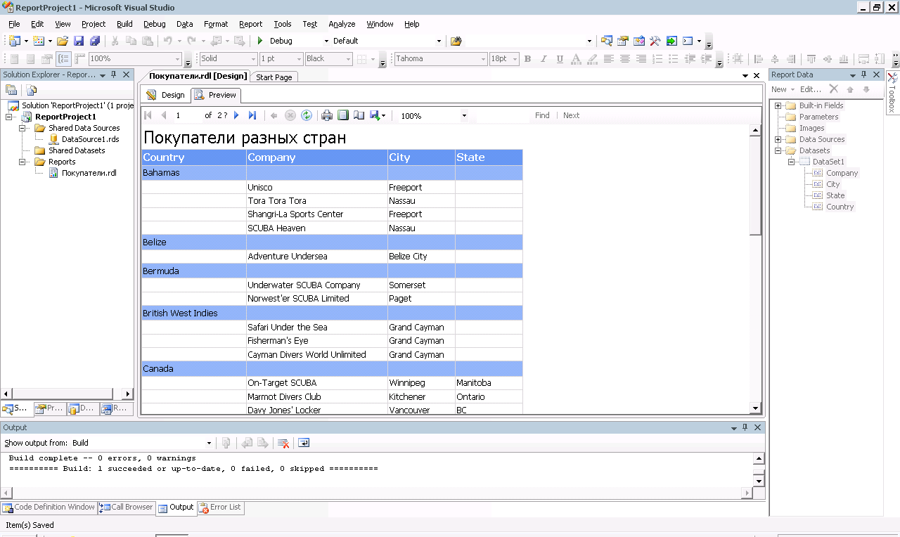

Рис. 5. Вид отчета после доработки

Фамилия сотрудника | Имя сотрудника | Число заказов
Litt | Luis | 12
Ross | Mike | 10
Specter | Harvey | 15
Zane | Ratchel | 8

Рис. 6. Эскиз отчета
- Выбрать команду меню File | New | Project.
- Выбрать тип проекта Business Intelligence Projects.
- Выбрать шаблон Report Server Project.
- Указать имя нового отчета (например, ProductReport2) в поле Name и место его хранения в поле Location.
- Нажать кнопку OK.
- В окне Обозревателя решения для узла Reports активизировать контекстное меню и выбрать команду Add | New Item.
- Выбрать шаблон Report.
- Задать в качестве имени нового отчета ProductReport2.rdl и нажать кнопку Add.
- В окне Report Data выбрать команду New | Data Source.
- Задать имя DBdemoDS новому источнику данных в поле Name.
- Выбрать режим Embedded Connection и нажать на кнопку Edit.
- В окне Connection Properties указать имя сервера Nebula, имя базы данных DBdemosTest и нажать кнопку OK.
- Нажать кнопку OK еще раз, чтобы создать источник данных.
- В окне Report Data выбрать команду New | Dataset.
- В окне Dataset Properties задать имя dsEmployee набору данных в поле Name, указать режим Use a dataset embedded in my report, выбрать из списка в поле Data source имя источника данных DBdemoDS и нажать кнопку Query Designer.
- Если отображаются не все области в окне конструктора запросов, то нажать кнопку Edit as Text (см. рис. 2).
- Нажать кнопку Add Table, расположенную на панели под заголовком окна конструктора запросов, для добавления необходимых таблиц в область схемы.
- Выбрать таблицу Employee и нажать кнопку Add.
- Выбрать таблицу Orders и последовательно нажать кнопки Add и Close.
- В области схемы для таблицы Employee отметить столбцы EmpNo, LastName и FirstName, а для таблицы Orders – столбец OrderNo.
- В области условий для набора данных задать группировку по столбцам EmpNo, LastName и FirstName, выбрать для столбца OrderNo агрегатную функцию Count, чтобы подсчитать число заказов, задать текст [Число заказов] как псевдоним (Alias) столбца OrderNo и возрастающий порядок сортировки строк по столбцу LastName, а также отменить вывод значений для столбца EmpNo, чтобы исключить этот столбец из. набора данных.
- Нажать кнопку OK, чтобы закрыть окно конструктора запросов.
- Нажать кнопку OK еще раз, чтобы создать набор данных.
- В главном окне системы Microsoft Visual Studio командой View| Toolbox открыть окно Toolbox с палитрой компонентов.
- Выбрать двойным щелчком мыши компонент Table в палитре компонентов, чтобы компонент появился на вкладке Design в дизайнере отчетов.
- В окне Report Data развернуть узел Datasets, чтобы появился список столбцов созданного набора данных.
- Из окна Report Data, пользуясь мышью, перетащить столбец LastName в первую колонку компонента Table, расположенного на вкладке Design.
- Пользуясь мышью, перетащить столбец FirstName во вторую колонку, а столбец [Число заказов] - в третью колонку.
- Изменить надписи в заголовках первой и второй колонок на Фамилия сотрудника и Имя сотрудника, сделав щелчок мышью по прежней надписи в заголовке для установки режима редактирования и набрав новую надпись вместо прежней.
- Изменить атрибуты шрифта для заголовков колонок: активизировать окно свойств (например, нажатием клавиш Alt-Enter), выделить надпись в заголовке колонки, в окне свойств раскрыть свойство Font и задать атрибуту FontWeight значение Bold; дополнительно для выравнивания надписи задать значение Center свойству TextAlign.
- Установить подходящую ширину колонок, манипулируя курсором мыши (рис. 7).
- Выбрать вкладку Preview, чтобы увидеть отчет с данными.
Публикация отчета
Создание отчетов с помощью SSBIDS подходит для разработчиков, но не совсем приемлемо для пользователей. Для того чтобы разработанные отчеты стали доступны другим специалистам, их следует опубликовать на сервере отчетов, Для публикации отчета предназначены команды Build и Deploy в меню среды SSBIDS, но предварительно нужно проверить конфигурацию проекта отчета и убедиться, что для развертывания отчета выбран подходящий сервер.

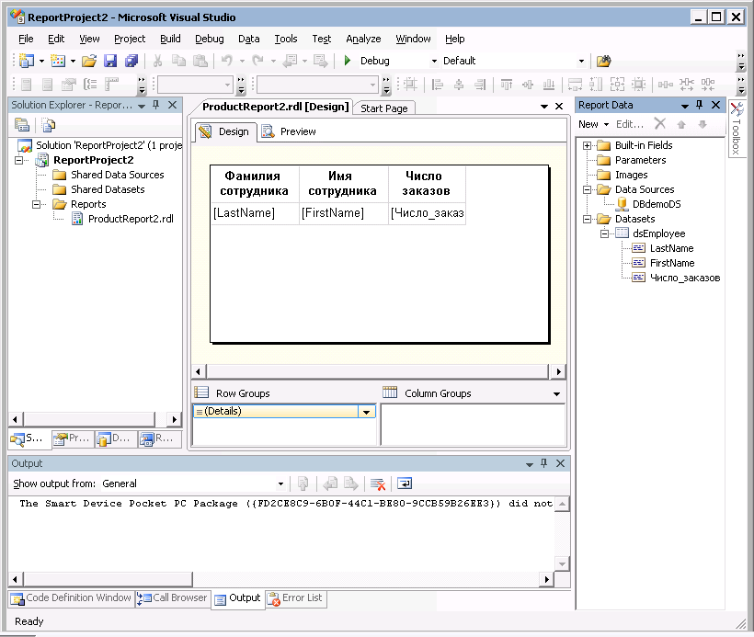

Рис. 7. Макет отчета, соответствующий эскизу
Чтобы опубликовать первый из созданных ранее отчетов, нужно выполнить следующие действия в среде SSBIDS.
- Выбрать команду главного меню File | Recent Projects и указать проект ProductReport1.
- В окне Обозревателя решения выделить узел Reports.
- Выбрать команду меню Project | ProductReport1 Properties и в окне свойств проекта нажать кнопку Configuration Manager.
- В окне Configuration Manager для проекта ProductReport1 проверить наличие установленных флажков для Build и Deploy и нажать кнопку Close.
- В окне свойств проекта для свойства StartItem выбрать из списка файл с описанием отчета Покупатели.rdl, для свойства TargetServerURL задать URL сервера отчетов (рис. 8) и нажать кнопку OK. (Если разработка происходит на компьютере, на котором установлены службы отчетности, и используется конфигурация по умолчанию, то значением свойства Target ServerURL будет http://localhost/ReportServer.)
- Выбрать команду главного меню Build | Deploy ProductReport1. В окне Output отображаются сообщения об операциях, которые выполняет SSBIDS при развертывании отчета на сервере (рис. 9).
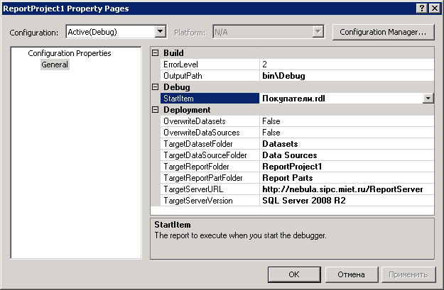
Рис. 8. Установка свойств активной конфигурации проекта отчета
Для доступа к отчету необходимо запустить браузер и указать адрес размещения отчета (например, http://localhost/Reports ). Процесс отображения веб-страницы, показанной на рис.10, может занять несколько минут, поскольку службы отчетности переходят в состояние ожидания при отсутствии работы, а их возврат в активное состояние требует некоторого времени. Далее на веб-странице следует выбрать ссылку на папку ProductReport1, а затем воспользоваться ссылкой на отчет Покупатели.
Печать и экспорт отчета
Печать отчета можно задать в среде SSBIDS на вкладке Preview дизайнера отчетов с помощью кнопки Print (см. рис. 4). Чтобы задать приемлемый вид напечатанному документу, дополнительно можно воспользоваться кнопками Print Layout (компоновка страницы) и Page Setup (параметры страницы).

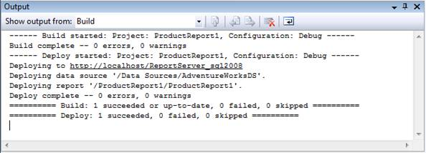
Рис. 9. Сообщения SSBIDS о развертывании отчета на сервере
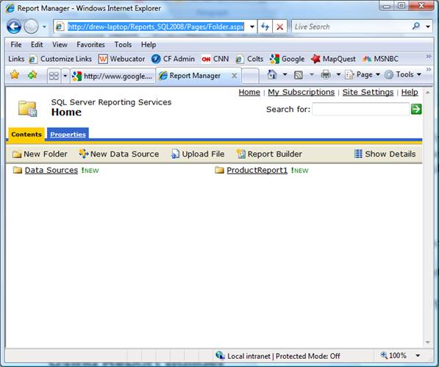
Рис. 10. Веб-страница для доступа к отчету
Также предусмотрен экспорт отчета в один из подходящих форматов с помощью кнопки Export (см. рис. 4):
XML - файл данных в формате XML;
CSV - текстовый файл с данными отчета, разделенными запятыми;
TIFF – графический файл с отформатированным отчетом;
PDF - файл в формате Adobe Acrobat с отформатированным отчетом;
MHTML - веб-архив с отформатированным отчетом;
Excel - лист в формате XLS с отформатированным отчетом;
Word - документ в формате DOC с отформатированным отчетом.
Лабораторное задание
1. Разработать отчеты, отображающие информацию из учебной базы данных DBdemosTest, с помощью дизайнера отчетов, следуя инструкциям, приведенным в лабораторной работе.
2. Разработать отчеты, отображающие информацию из базы данных, созданной для своего варианта в лабораторной работе № 2.

Порядок выполнения работы
1. При домашней подготовке ознакомиться с архитектурой служб отчетности и способами создания, публикации и экспорта отчетов. Ответить устно на контрольные вопросы и подготовить эскизы трех нетривиальных читабельных отчетов для отображения информации из базы данных, созданной для своего варианта в лабораторной работе №2. При выборе сведений, отображаемых в отчетах, ориентироваться на данные из таблиц результатов SQL-запросов, подготовленных для лабораторной работы №4. Среди эскизов должен быть эскиз матричного отчета. Структура матричного отчета аналогична таблице результатов перекрестного запроса, использовавшего при работе с СУБД Microsoft Office Access: надписи в заголовках колонок являются значениями одного атрибута (например, наименованиями компаний-покупателей), надписи в заголовках строк оказываются значениями другого атрибута (например, фамилиями сотрудников), а на пересечении строк и колонок располагается требуемая величина (например, количество заказов).
2. На Терминале 4100 запустить среду SSBIDS командой меню Пуск | Все программы | Microsoft SQL Server 2008 R2 | SQL Server Business Intelligence Development Studio.
3. Создать с помощью мастера отчетов документ со списком покупателей (из таблицы Customer учебной базы данных DBdemosTest), сохранив проект отчета в отдельной папке на устройстве H терминального компьютера.
4. Доработать созданный отчет, следуя инструкциям, приведенным в лабораторной работе, и сохранить соответствующий документ в формате PDF (проверить результат сохранения). При предварительном просмотре отчета на вкладке Preview проверить возможности изменения масштаба и поиска конкретных сведений, содержащихся в отчете.
5. Согласно эскизу, показанному на рис. 6, создать без использования мастера отчетов документ со сведениями о количестве заказов, оформленных сотрудниками (из таблиц Employee и Orders учебной базы данных DBdemosTest). Сохранить проект отчета в отдельной папке на устройстве H терминального компьютера, а соответствующий документ сохранить там же в формате DOC (проверить результат сохранения).
6. Создать с помощью мастера матричный отчет, содержащий сведения о количестве заказов, оформленных каждым сотрудником для отдельного покупателя (из таблиц Customer, Employee и Orders учебной базы данных DBdemosTest).
7. Сохранить проект отчета в отдельной папке на устройстве H терминального компьютера, а соответствующий документ сохранить там же в формате XLS (проверить результат сохранения).
8. В соответствии с эскизами создать с помощью мастера табличный и матричный отчеты, а также табличный отчет без использования мастера, и получить в различных форматах документы, соответствующие отчетам.
9. Оформить и показать преподавателю результаты лабораторной работы и защитить ее.

Требования к отчету
Отчет должен содержать:
- название и цель работы;
- эскизы отчетов для базы данных, созданной для своего варианта в лабораторной работе №2;
- папки с созданными проектами отчетов;
- файлы с документами, соответствующими отчетам в различных форматах.

Контрольные вопросы
- Из каких компонентов состоит SQL Server Reporting Services?
- Какой способ описания отчетов применяется в SSRS?
- Какие программных средств разработки отчетов имеются в составе SSRS?
- Как воспользоваться мастером отчетов?
- Что находится в окне дизайнера отчетов?
- Что отображается в окне Report Data?
- Каким способом можно из окна Обозревателя решения активизировать дизайнер отчетов после открытия проекта отчета?
- Как ознакомиться с описанием отчета на языке RDL?
- Как осуществить публикацию, печать и экспорт отчета?

